ກອງທຶນຫລຸດຜ່ອນຄວາມທຸກຍາກ ເມືອງນໍ້າບາກ
ຈັດກອງປະຊຸມປະສານງານການວາງແຜນຂັ້ນເມືອງ
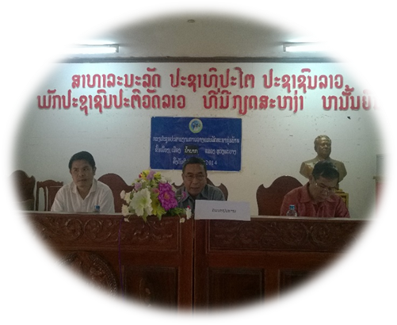
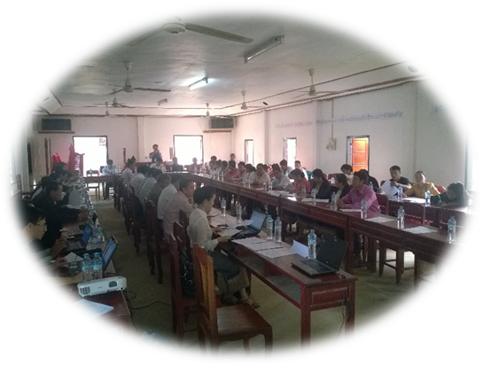

​ໂດຍ: ພູ​ທອນ (ພັດ​ທະ​ນາ​ຊຸມ​ຊົນ ທ​ລຍ ເມືອງນໍ້ຳບາກ)

ວັນທີ14 ພະຈິກ 2014 ຜ່ານ​ມານີ້ ຢູ່ຫ້ອງປະຊຸມຂອງເມືອງນໍ້າບາກ ແຂວງຫຼວງພະບາງ ໄດ້ຈັດກອງປະຊຸມປະສານງານການວາງແຜນຂັ້ນເມືອງຂຶ້ນ ​ໂດຍເປັນກຽດເຂົ້າຮວ່ມຂອງທ່ານ ຄຳວອນ ແກ້ວລຸນໜູນ ຮອງເລຂາພັກເມືອງ ຮອງເຈົ້າເມືອງນໍ້ຳບາກ, ທ່ານ ຄຳທຽນ ສຸເດດຊານໄຊ ຫົວໜ້າຫ້ອງການພັດທະນາຊົນນະບົດ ແລະ ລືບລ້າງຄວາມທຸກຍາກແຂວງຫຼວງພະບາງ, ທ່ານ ສີອຳພອນ ບຸດສະດີ ຜູ້ປະສານງານກອງທຶນລຸດຜ່ອນຄວາມທຸກຍາກປະຈຳແຂວງຫຼວງພະບາງ, ຫົວໜ້າ-ຮອງຫົວໜ້າຫ້ອງການທີ່​ກ່ຽວຂ້ອງ​ອ້ອມ​ຂ້າງ​ເມືອງ, ທລຍ ແຂວງ, ເມືອງ, ຜູ້ຊີ້ນຳ, ຜູ້ປະສານງານ ແລະ ຕົວແທນຈາກ 4 ກຸ່ມບ້ານຂອງເມືອງນໍ້າບາກເຂົ້າຮວ່ມຢ່ຽງພ້ອມພຽງ.
ທີ່​ກອງ​ປະຊຸມ​ໄດ້ຜ່ານແຜນການຈັດຕັ້ງປະຕິບັດວຽກງານຂອງກອງທຶນຫລຸດຜ່ອນຄວາມທຸກຍາກໃນໄລຍະ 1 ປີຜ່ານ ມາຈາກທ່ານ ພູທອນ ພົມມະພາວັນ ຜູ້ຮັບຜິດຊອບວຽກງານພັດທະນາຊຸມຊົນເມືອງ ນໍ້າບາກ. ເປົ້າໝາຍຂອງກອງທຶນລຸດຜ່ອນຄວາມທຸກຍາກ ທີ່​ກໍາລັງຈັດຕັ້ງປະຕິບັດວຽກງານຢູ່ເມືອງນໍ້ຳບາກ ມີ 4 ກຸ່ມບ້ານ, ມີ 25 ບ້ານ ໃນນັ້ນກຸ່ມບ້ານ ຊົ່ງຈ່າ 7 ບ້ານ, ກຸ່ມບ້ານນໍ້າສັດ 4 ບ້ານ, ກຸ່ມບ້ານນະຄອນ 6 ບ້ານ, ກຸ່ມບ້ານນໍ້ຳດວ່ນ 8 ບ້ານ.

ສໍາລັບການຈັດຕັ້ງປະຕິບັດວຽກ​ງານ​ໃນ​ໄລຍະ​ຜ່ານ​ມາ ທລຍ ​ໄດ້​ຊຸກຍູ້​ໃຫ້​ຊຸມ​ຊົນ ມີສວ່ນຮວ່ມ​ໃນ​ທຸກໆ​ຂັ້ນ​ຕອນ ນັບ​ແຕ່​ການວາງ​ແຜນ​ຂັ້ນ​ບ້ານ, ຂັ້ນ​ກຸ່ມ ​ແລະ ຂັ້ນ​ເມືອງ ຕະຫລອດ​ຮອດ​ການ​ສໍາ​ຫລວດ​ອອກ​ແບບ, ການຈັດ​ຊື້-ຈັດ​ຈ້າງ, ການຈັດ​ຕັ້ງ​ປະຕິບັດ​ໂຄງການ ​ແມ່ນ​ຊຸມ​ຊົນ​ໄດ້​ເປັນ​ເຈົ້າ​ການ​ທຸກ​ຂັ້ນ​ຕອນ.ຕົວຢ່າງ: ການວາງ​ແຜນ​ຂັ້ນ​ບ້ານ ​ໄດ້​ປະກອບ​ມີ​ການແຕ້ມແຜນວາດບ້ານ, ຈັດລະດັບຄວາມທຸກຍາກຂອງແຕ່ລະຄົວເຮືອນ, ໄຈ້ແຍກບັນຫາ, ສາເຫດ, ກຳນົດວິທີການແກ້ໄຂ, ຈັດລຽງບູລິມະສິດຄວາມ​ຕ້ອງການ........ ​ເຊິ່ງ​ເຫັນໄດ້​ວ່າ ​ເປັນ​ການພັດທະນາທີ່ຂັບເຄື່ອນໂດຍຊຸມຊົນ​ເອງ ການ​ພັດທະ ນາ​ລັກສະນະ​ນີ້​ໄດ້ເຮັດໃຫ້ຊຸມຊົນມີ​ຄວາມ​ເຂັ້ມ​ແຂງ​ໃນ​ດ້ານ​ຕ່າງໆ ​ແລະ ສາມາດເຂົ້າເຖິງ ແລະ ນຳໃຊ້ການບໍລິການຢ່າງມີປະສິດທິພາບ ພ້ອມ​ທັງເຮັດໃຫ້ສິ່ງກໍ່ສ້າງມີຄວາມຍືນຍົງ.
ສໍາລັບການຈັດຕັ້ງປະຕິບັດຮອບວຽນຜ່ານມາສຳເລັດແລ້ວ 8 ໂຄງການ, ພວມສືບຕໍ່ຈັດຕັ້ງປະຕິ ບັດຮອບວຽນທີ່ 11, ສົກປີ 2013-2014 ມີ 5 ໂຄງການຄື: ໂຄງການກໍ່ສ້າງລະບົບນໍ້າລິນ ບ້ານກີ່ວຈະລິ ກຸ່ມຊົ່ງຈ່າ, ໂຄງການສອ້ມແປງເສັ້ນທາງ ບ້ານແສນຫຼວງ ກຸ່ມບ້ານນໍ້າສັດ, ໂຄງການກໍ່ສ້າງຕະຫຼາດຊຸມຊົນ ບ້ານນະຄອນ ກຸ່ມບ້ານນະຄອນ, ໂຄງການກໍ່ສ້າງໂຮງຮຽນອານຸບານ ບ້ານວຽງຄຳ ກຸ່ມບ້ານນະຄອນ ແລະ ໂຄງການກໍ່ສ້າງ-ສ້ອມແປງເສັ້ນທາງ ບ້ານຜາທອງ ກຸ່ມບ້ານນໍ້ຳດວ່ນ ແລະ ໃນທິດທາງແຜນການຕໍ່ໜ້າແມ່ນຈະໄດ້ສືບຕໍ່ກະກຽມການຝຶກອົບຮົມວຽກງານການຈັດຊື້-ຈັດຈ້າງ, ຈັດກອງປະຊຸມສຳຫຼວດອອກແບບໂຄງການຍ່ອຍຮອບວຽນທີ່ 12, ສືບຕໍ່ຊຸກຍູ້ການກໍ່ສ້າງໂຄງການຍ່ອຍ 3 ໂຄງການທີ່ຍັງຄ້າງໃຫ້ສໍາເລັດ ທັ້ງນີ້ກໍ່ເພື່ອເປັນການສືບຕໍ່ການຈັດຕັ້ງປະຕິບັດຕາມວຽກ​ງານໂຄງການໄລຍະ 2 ຂອງກອງທຶນຫລຸດຜ່ອນຄວາມທຸກຍາກ ເຮັດໃຫ້ປະຊາຊົນຫລຸດພົ້ນອອກຈາກຄວາມທຸກຍາກ, ມີນໍ້ຳລິນ, ວິດຖ່າຍ, ໄຟຟ້າ, ໂຮງຮຽນ, ເສັ້ນທາງ.... ຊົມໃຊ້ ທີ່ມາຈາກຄວາມຕ້ອງການຂອງປະຊາຊົນ ແລະ ເພື່ອຜົນປະໂຫຍດຂອງປະຊາຊົນ.

